УРА! КАНИКУЛЫ!  ВЫЕЗДНОЙ ОТДЫХ  Краснодарский край:  Детский оздоровительный лагерь «Cолнечный»  (г.Геленджик, п.Кабардинка, ул.Туристическая,5)  Смены: 02.06.- 22.06.2023  24.06.-14.07.2023  16.07.-05.08.2023  07.08.-27.08.2023  Тюменской область:  Детский спортивно-оздоровительный лагерь «Дружба»  (Ишимский район)  Смены: 02.06.- 22.06.2023  26.06.- 16.07.2023  20.07.- 09.08.2023  12.08.- 01.09.2023  ВНУТРИГОРОДСКОЙ ОТДЫХ  Лагерь с дневным пребыванием детей «Вместе  весело шагать»  лагерь на базе МАОУ «СОШ №1»  (ул. Свободы,6, тел: 3-13-96) Смены: 01.06. – 23.06.2023  26.06. – 17.07.2023  Лагерь с дневным пребыванием детей «Дети Югры»  Эколого-этнографический лагерь на базе МАОУ «СОШ №2»  (Пр. Победы,6, тел: 3-19-36) Смены: 01.06. - 23.06.2023  Лагерь с дневным пребыванием детей «Югорский меридиан» лагерь на базе МАОУ «СОШ №2»  (Пр. Победы,6,  тел: 3-19-36) Смены: 01.06. - 23.06.2023 | Лагерь с дневным пребыванием детей «Солнышко»  лагерь на базе МАОУ «СОШ №3 им. И.И. Рынкового»  (ул.Нефтяников,12,) Смены: 01.06. - 23.06.2023  тел: 3-32-17) 26.06. – 17.07.2023  Лагерь с дневным пребыванием детей «Вместе весело шагать»  лагерь на базе МАОУ «СОШ №4»  (ул.Геолгов 5 тел: 2-33-10) Смены: 01.06. - 23.06.2023  26.06. - 17.07.2023  Православный лагерь «Мир добра»  лагерь на базе МАОУ «СОШ №4»  (ул.Геолгов 5 тел: 2-33-10) Смены: 01.06. - 23.06.2023  Лагерь с дневным пребыванием детей «Мечта»  лагерь на базе МАОУ№5 «Гимназия»  (ул.Свободы,30, Смены: 01.06. - 23.06.2023  20.07.-10.08.2023  тел: 8(982) 200-01-78)  Лагерь с дневным пребыванием детей «Радужное детство»  лагерь на базе МБОУ «СОШ №6»  (ул.Ленина,48,  тел: 59-0-22) Смены: 01.06. - 23.06.2023  Лагерь с дневным пребыванием детей «Веселая галактика»  лагерь на базе МАОУ «СОШ №9»  (ул.Свободы,6/1,  тел: 3-303-90) Смены: 01.06. - 23.06.2023  Лагерь с дневным пребыванием детей «Страна чудес»  лагерь на базе МАДОУ «ДС №6 «Буратино»  (ул. Заречная 16/4,  тел: 3-39-09) Смены: 01.06. - 28.06.2023  Лагерь с дневным пребыванием детей «Территория детства»  лагерь на базе МАДОУ «ДС №8 «Белоснежка»  (ул. Новая, 4/1,  тел: 2-16-12) Смены: 01.06. - 28.06.2023 | Лагерь с дневным пребыванием детей «Город счастливого детства»  лагерь на базе МАДОУ ДС №14 «Умка»  (ул.Нефтяников 3/1 Смены: 01.06. - 28.06.2023  тел: 3-12-51)  Лагерь с дневным пребыванием детей «Летняя пора»  лагерь на базе МАУ «Дворец искусств»  (ул.Заречная,8,  тел: 3-20-05) Смены: 26.06. - 17.07.2023  Спортивно-оздоровительный лагерь с дневным пребыванием детей и подростков «Юность»  лагерь на базе МАУ «Спортивная школа «Юность»  (Пр.Победы 22,  тел: 9-63-22) Смены: 01.06. - 24.06.2023  Спортивно-оздоровительный лагерь с дневным пребыванием детей и подростков «Олимпиец»  Лагерь на базе МАУ «Спортивная школа «Вымпел»  (ул. Норкина, 5,  тел.:2-02-06) Смены: 01.06.- 24.06.2023  Лагерь с дневным пребыванием детей «Есть Идея»  (ул.Советская,11, тел: 2-56-44) Смены: 01.06. - 23.06.2023  26.06. - 17.07.2023  Лагерь труда и отдыха «Ориентир»  (ул.Советская,11, тел:  2-56-44) Смены: 01.06. - 23.06.2023  26.06. - 17.07.2023  Палаточный лагерь с дневным пребыванием детей «Юпитер»  (ул.Советская,11  тел: 2-56-44) Смены: 27.06. - 18.07.2023  Палаточный лагерь «Патриот»  (ул.Советская,11 тел: 2-56-44) Смены: 01.06. - 2З.06.2023  21.07. - 11.08.2023  ТЕЛЕФОН ГОРЯЧЕЙ ЛИНИИ ПО ОРГАНИЗАЦИИ ОТДЫХА 8(34643) 96-659
Площадка временного пребывания детей «Спортландия»  на базе с/кК «Финский» (п.г.т. Высокий, ул.Гагарина,44)  График работы: Смены: 01.06. - 24.06.2023  Вторник – пятница 01.07. - 25.07.2023  17:00-21:00 01.08. - 24.08.2023  Суббота – воскресенье  10:00-14:00  Площадка временного пребывания детей «Планета здоровья»  на базе СЦ с универсальным игровым залом и плоскостными сооружениями, ул. Норкина,5, г.Мегион  График работы: Смены: 01.06. - 24.06.2023  Вторник – пятница 01.07. - 25.07.2023  12:00-16:00 01.08. - 24.08.2023  Суббота – воскресенье  10:00-14:00  Площадка временного пребывания детей «Спорт для всех  г.Мегион: МАОУ СОШ №1, МАОУ СОШ №2, МАОУ СОШ№3, ул. Театральный проезд, ул. Ленина 12, МАОУ СОШ№4, ул.Норкина 5,  п.г.т. Высокий: с/к «Колизей ул.Ленина,65  Смены: 01.06. - 23.06.2023  График работы:  Вт-Пт 26.06. - 17.07.2023  17:00-21:00  Сб-Вс  11:00-14:00 20.08. - 10.08.2023  Площадка временного пребывания детей «Зажигай-ка»  на базе МАУ «ЦГиПВ имени Е.И. Горбатого»  (ул.Советская,11,тел: 2-56-44)  График работы: Смены: 01.06.- 23.06.2023  14:00-16:00 26.06. - 17.07.2023  20.07. - 10.08.2023  Площадка временного пребывания детей «Техно  на базе МАУ «ЦГиПВ имени Е.И. Горбатого»  (ул.Советская,11,тел: 2-56-44) Смены: 01.06. - 23.06.2023  График работы: 26.06. - 17.07.2023  9:00-17:00 20.08. - 10.08.2023  Площадка временного пребывания детей «Зеленый патруль»  на базе МАУ «ЦГиПВ имени Е.И. Горбатого»  (ул.Советская,11,тел: 2-56-44) Смены: 01.06. - 23.06.2023  График работы: 26.06. - 17.07.2023  Понедельник- пятница согласно 20.07. - 10.08.2023  установленному графику (по 2 часа) | Площадка временного пребывания детей «Онлайн»  на базе МАУ «ЦГиПВ имени Е.И. Горбатого»  (ул.Советская,11, тел: 2-56-44) (городская площадь)  График работы: Смены: 01.06. - 23.06.2023  10:00-12:00 26.06. - 17.07.2023  15:00-17:00 20.07. - 10.08.2023  Площадка временного пребывания детей «Форпост»  на базе МАУ «ЦГиПВ имени Е.И. Горбатого»  (ул.Советская, 11, тел: 2-56-44)  График работы: Смены: 01.06. - 23.06.2023  09:00-17:00 26.06. - 17.07.2023  20.07. - 10.08.2023  Площадка временного пребывания детей «Сёльси»  на базе ДК «Прометей»,  (ул.Нефтеразведочная,2а, тел: 3-20-05)  График работы: Смены: 05.06.- 26.06.2023  Понедельник-пятница  10:00 – 13:00  Площадка временного пребывания детей «Игротека»  Сквер 500 млн. тонн Мегионской нефти  тел: 3-20-05 Смены: 05.06.- 26.06.2023  График работы: 03.07.- 24.07.2023  Суббота 07.08.- 28.08.2023  16:00 – 17:00  Площадка временного пребывания детей «Игротека»  Площадь ДК «Сибирь»  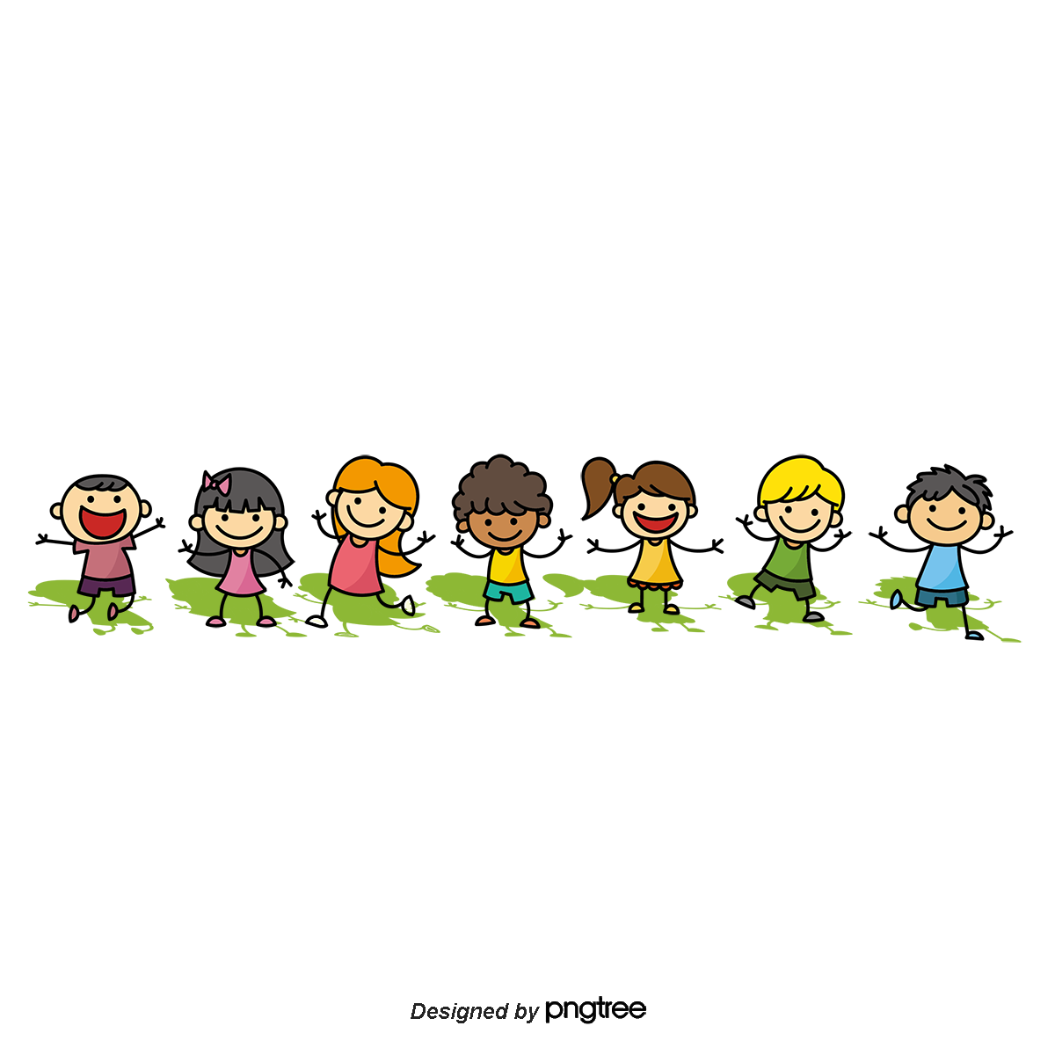  (пгт.Высокий, ул.Мира,10, тел: 3-20-05)  График работы: Смены: 05.06.- 26.06.2023  Четверг 07.08.- 28.07.2023  11:00 – 12:00  Площадка временного пребывания детей «Лукоморье»  базе МАУ «Дворец искусств»  (ул.Заречная,8, тел: 3-20-05)  График работы: Смены: 05.06.- 26.06.2023  Понедельник, среда 03.07.- 24.07. 2023  14:00 – 16:00 07.08.- 28.08.2023 | Площадка временного пребывания детей «Лукоморье»  базе ДК «Сибирь»  (ул.Мира,10, тел: 3-20-05) Смены: 05.06.- 26.06.2023  График работы: 07.08.- 28.08.2023  Вторник  14:00 – 16:00  Площадка временного пребывания детей «Калейдоскоп»  базе ДК «Сибирь»  (ул.Мира,10, тел: 3-20-05) Смены: 07.08.- 28.08.2023  График работы:  Вторник, четверг  10:00 – 13:00  Площадка временного пребывания детей «Калейдоскоп»  базе МАУ «Дворец искусств»  (ул.Заречная,8, тел: 3-20-05)  График работы: Смены: 07.08.- 28.08.2023  Понедельник, среда, пятница  10:00 – 13:00  Площадка временного пребывания детей «Читай-город»  на базе МБУ «ЦБС», МДЮБ, модельная библиотека пгт. Высокий  График работы: Смены: 01.06.- 30.08.2023  Среда, суббота, воскресенье  16:00 - 18:00  Площадка временного пребывания детей «Вместе»  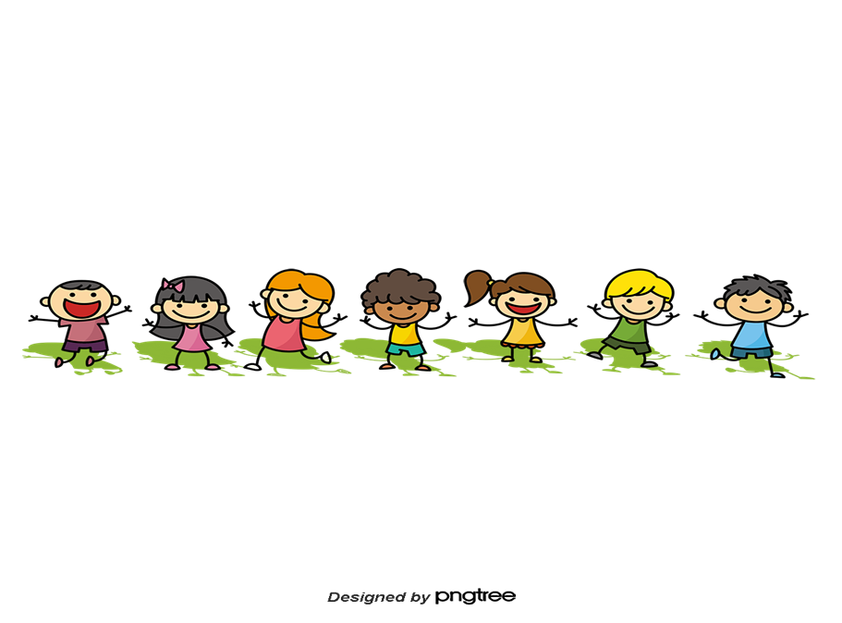  на базе МБОУ ДО «ДХШ»  (ул.Таёжная,2, тел: 38-940) Смены: 20.07.- 11.08.2023  График работы:  Понедельник – суббота  9:00 – 12:00  Творческая площадка краткосрочного пребывания «Творческая академия»  площадка на базе МБУ ДО «ДШИ им. А.М. Кузьмина»  (ул.Свободы,14, тел: 3-18-78)  График работы: Смены: 01.06.- 24.06.2023  Понедельник – суббота 07.08.- 26.08.2023  14:00 – 17:00

